ĐẠI HỌC TRÀ VINH
TRƯỜNG KỸ THUẬT VÀ CÔNG NGHỆ
KHOA CÔNG NGHỆ THÔNG TIN



ĐỒ ÁN MÔN HỌC
THIẾT KẾ WEB

THIẾT KẾ WEBSITE BÁN CÀ PHÊ TRỰC TUYẾN

Người hướng dẫn:  Ths. Nguyễn Ngọc Đan Thanh | Sinh viên thực hiện:  Họ tên: Võ Bá Thành  Mã số: 110124170  Mã lớp: DA24TTA

Vĩnh Long, tháng 6 năm 2026
ĐẠI HỌC TRÀ VINH
TRƯỜNG KỸ THUẬT VÀ CÔNG NGHỆ
KHOA CÔNG NGHỆ THÔNG TIN



ĐỒ ÁN MÔN HỌC
THIẾT KẾ WEB

THIẾT KẾ WEBSITE BÁN CÀ PHÊ TRỰC TUYẾN

Người hướng dẫn:  Ths. Nguyễn Ngọc Đan Thanh | Sinh viên thực hiện:  Họ tên: Võ Bá Thành  Mã số: 110124170  Mã lớp: DA24TTA

Vĩnh Long, tháng 6 năm 2026

Lời cảm ơn
Em xin chân thành cảm ơn cô Ths. Nguyễn Ngọc Đan Thanh, giảng viên hướng dẫn môn Thiết kế Web, đã tận tình chỉ bảo, hướng dẫn và giúp đỡ em trong suốt quá trình thực hiện đồ án này. Sự hướng dẫn của cô là động lực quan trọng giúp em hoàn thành đề tài đúng tiến độ và đạt được những kết quả như mong đợi.
Em xin gửi lời cảm ơn sâu sắc đến quý thầy cô Khoa Công nghệ Thông tin, Trường Kỹ thuật và Công nghệ - Đại học Trà Vinh đã tạo điều kiện về cơ sở vật chất, phòng máy thực hành, thư viện và trang bị cho em những kiến thức nền tảng quý báu về ngành Công nghệ Thông tin.
Em cũng xin cảm ơn các bạn sinh viên lớp DA24TTA đã trao đổi, thảo luận và hỗ trợ nhau trong quá trình học tập, đặc biệt là những chia sẻ về kinh nghiệm lập trình web và tài liệu tham khảo.
Cuối cùng, xin cảm ơn gia đình, người thân và bạn bè đã luôn động viên, khích lệ và tạo mọi điều kiện thuận lợi để em có thể tập trung học tập và hoàn thành tốt đồ án môn học này.
Mặc dù đã có nhiều cố gắng, nhưng đồ án khó tránh khỏi những thiếu sót. Em rất mong nhận được sự góp ý, nhận xét của quý thầy cô để em có thể rút kinh nghiệm và hoàn thiện hơn trong tương lai.
Em xin chân thành cảm ơn!
Sinh viên thực hiện

Võ Bá Thành

MỤC LỤC
CHƯƠNG 1. Tổng quan nghiên cứu 1
1.1 Đặt vấn đề 1
1.1.1 Sự phát triển của Internet và thương mại điện tử 1
1.1.2 Thị trường cà phê Việt Nam 1
1.1.3 Các loại cà phê phổ biến 2
1.1.4 Thực trạng bán hàng cà phê trực tuyến 3
1.2 Mục tiêu nghiên cứu 3
1.2.1 Mục tiêu tổng quát 3
1.2.2 Mục tiêu cụ thể 3
1.3 Phương pháp nghiên cứu 5
1.3.1 Phương pháp nghiên cứu lý thuyết 5
1.3.2 Phương pháp thực nghiệm 6
1.3.3 Phương pháp so sánh đánh giá 6
1.4 Đối tượng nghiên cứu 6
1.4.1 Đối tượng nghiên cứu 6
1.4.2 Phạm vi nghiên cứu 7
CHƯƠNG 2. Cơ sở lý thuyết 8
2.1 Giới thiệu chung về phát triển web 8
2.1.1 Khái niệm phát triển web 8
2.1.2 Phân loại phát triển web 8
2.1.3 Mô hình hoạt động của website tĩnh 8
2.2 Ngôn ngữ HTML 9
2.2.1 Giới thiệu HTML 9
2.2.2 Cấu trúc cơ bản của tài liệu HTML 9
2.2.3 Ưu điểm, nhược điểm của HTML 10
2.2.4 Ví dụ về HTML trong đồ án 11
2.3 Ngôn ngữ CSS 12
2.3.1 Giới thiệu CSS 12
2.3.2 Vai trò của CSS: 12
2.3.3 Cú pháp CSS cơ bản 12
2.3.4 Box Model 12
2.3.5 CSS Flexbox 13
2.3.6 CSS Grid 14
2.3.7 CSS Transitions và Transform 15
2.3.8 Media Queries (Responsive) 16
2.3.9 CSS Variables 16
2.4 Ngôn ngữ JavaScript 17
2.4.1 Giới thiệu JavaScript 17
2.4.2 Cách nhúng JavaScript vào HTML 17
2.4.3 Biến và kiểu dữ liệu trong JavaScript 17
2.4.4 Cấu trúc điều khiển 19
a) Câu lệnh điều kiện 19
b) Vòng lặp 19
Ví dụ: 19
2.4.5 Hàm trong JavaScript 19
2.4.6 Làm việc với Mảng 20
2.4.7 Sự kiện trong JavaScript 20
2.4.8 LocalStorage và SessionStorage 21
2.5 Bootstrap Framework 23
2.5.1 Giới thiệu Bootstrap 23
2.5.2 Tích hợp Bootstrap 23
2.5.3 Bootstrap Grid System 24
2.5.4 Bootstrap Modal Component 24
2.5.5 Bootstrap Utility Classes 25
CHƯƠNG 3. Phân tích thiết kế hệ thống 26
3.1 Mô tả vấn đề 26
3.2 Đặc tả yêu cầu hệ thống 26
3.2.1 Yêu cầu chức năng 26
3.2.2 Yêu cầu phi chức năng 31
3.3 Thiết kế dữ liệu 33
3.3.1 Cấu trúc lưu trữ 33
3.3.2 Đặc tả chi tiết 34
3.4 Thiết kế chức năng 35
3.4.1 Sơ đồ phân rã chức năng 35
3.5 Thiết kế giao diện 36
3.5.1 Sơ đồ website 36
3.5.2 Giao diện trang chủ 37
3.5.3 Giao diện trang web 38
CHƯƠNG 4. KẾT QUẢ thực nghiệm 39
4.1 Dữ liệu thử nghiệm 39
4.1.1 Dữ liệu sản phẩm 39
4.2 Kết quả thực nghiệm 39
4.2.1 Giao diện trang chủ 39
4.2.2 Giao diện trang web 40
CHƯƠNG 5. Kết luận và hướng phát triển 42
5.1 Kết luận 42
5.2 Ưu điểm và hạn chế 43
5.2.1 Ưu điểm 43
5.2.2 Hạn chế 44
5.3 Hướng phát triển 44

Danh mục hình ẢNh
Hình 1.1: Bản đồ phân bố vùng trồng cà phê Việt Nam 2
Hình 2.1: Mô hình website tĩnh 8
Hình 2.2: Box Model trong CSS 13
Hình 3.16 Sơ đồ phân rã chức năng 35
Hình 3.17 Giao diện trang chủ 36
Hình 3.19 Sơ đồ luồng điều hướng giữa các trang của website 37
Hình 3.20 Giao diện trang chủ 37
Hình 3.21 Giao diện trang web 38
Hình 4.1 Giao diện trang chủ 40
Hình 4.2 Giao diện trang web 41

Danh mục bảng biểu
Bảng 1.1. Tăng trưởng thương mại điện tử ngành F&B tại Việt Nam (2020-2024) 1
Bảng 1.2. Các giống cà phê tại Việt Nam 2
Bảng 1.3. Mục tiêu về kiến thức 3
Bảng 1.4 Mục tiêu về kỹ năng thực hành 4
Bảng 1.5 Tiêu chí đánh giá 6
Bảng 2.1. Phân loại phát triển web 8
Bảng 2.2. Các phiên bản HTML 9
Bảng 2.3. Minh họa justify-content trong Flexbox 14
Bảng 2.4. Các thuộc tính cơ bản của Grid Layout 15
Bảng 2.5. Transform 16
Bảng 2.6. Các từ khóa khai báo biến trong JavaScript 18
Bảng 2.7. Các kiểu dữ liệu cơ bản trong JavaScript 18
Bảng 2.8. Một số vòng lặp phổ biến trong JavaScript 19
Bảng 2.9 Các phương thức mảng thường sử dụng trong JavaScript 20
Bảng 2.10. Một số sự kiện phổ biến trong JavaScript 21
Bảng 2.11 So sánh LocalStorage vs SessionStorage vs Cookies 21
Bảng 2.12. Các phương thức của đối tượng Storage 22
Bảng 2.13. Các phiên bản của Bootstrap 23
Bảng 2.14. Các lớp Grid trong Bootstrap 24
Bảng 2.15. Các kích thước Modal trong Bootstrap 24
Bảng 2.16. Một số nhóm Utility Classes phổ biến trong Bootstrap 25
Bảng 3.1. Hiển thị danh sách sản phẩm 26
Bảng 3.2. Lọc sản phẩm theo danh mục 27
Bảng 3.3. Xem chi tiết sản phẩm 27
Bảng 3.4. Thêm sản phẩm vào giỏ hàng 28
Bảng 3.5. Xóa sản phẩm khỏi giỏ hàng 28
Bảng 3.6. Xem số lượng giỏ hàng 29
Bảng 3.7. Lưu trữ giỏ hàng 30
Bảng 3.8. Hiển thị thông tin liên hệ 30
Bảng 3.9. Yêu cầu về hiệu năng 31
Bảng 3.10. Yêu cầu về khả năng đáp ứng 31
Bảng 3.11. yêu cầu về tính tương thích 32
Bảng 3.12. Yêu cầu về khả năng bảo trì 32
Bảng 3.13. Yêu cầu về tính dễ sử dụng 32
Bảng 3.14. Yêu cầu về bảo mật cơ bản 33
Bảng 3.15. Đặc tả chi tiết đối tượng Product 34
Bảng 3.16. Danh sách danh mục sản phẩm 34
Bảng 3.17. Đặc tả chi tiết đối tượng CartItem 35
Bảng 4.1. Dữ liệu sản phẩm thử nghiệm 39

Tổng quan nghiên cứu

Đặt vấn đề

Sự phát triển của Internet và thương mại điện tử
Trong thập kỷ qua, cuộc cách mạng công nghệ số đã làm thay đổi sâu sắc mọi mặt của đời sống xã hội. Internet không chỉ là công cụ truy cập thông tin mà còn trở thành môi trường kinh doanh sôi động. Theo báo cáo của We Are Social và Hootsuite (Digital 2024: Vietnam), tính đến tháng 1 năm 2024, Việt Nam ghi nhận:
- 78.44 triệu người dùng Internet, chiếm 79.1% dân số
- Thời gian trực tuyến trung bình: 6 giờ 23 phút/ngày
- Người dùng mua sắm trực tuyến: 52.3 triệu người
- Thị trường thương mại điện tử đạt 14 tỷ USD, tăng 25% so với 2023
Đặc biệt, ngành hàng Thực phẩm & Đồ uống (Food & Beverage) đang có tốc độ tăng trưởng ấn tượng trên các sàn thương mại điện tử. Các nền tảng như Shopee, Lazada, Tiki, Sendo ghi nhận lượng giao dịch F&B tăng trưởng kép (CAGR) lên đến 35% mỗi năm trong giai đoạn 2020-2024.
Bảng 1.1. Tăng trưởng thương mại điện tử ngành F&B tại Việt Nam (2020-2024)
Năm | Giá trị giao dịch (tỷ USD) | Tăng trưởng so với năm trước
2020 | 5.8 | -
2021 | 7.2 | +24.1%
2022 | 9.1 | +26.4%
2023 | 11.2 | +23.1%
(Nguồn: Tổng hợp từ báo cáo của i-Speed, Metric, và VECOM)

Thị trường cà phê Việt Nam
Việt Nam được biết đến là quốc gia có truyền thống trồng và chế biến cà phê lâu đời. Theo Hiệp hội Cà phê - Ca cao Việt Nam (VICOFA):
- Diện tích trồng cà phê: Khoảng 650.000 ha, tập trung chủ yếu ở Tây Nguyên (95%)
- Sản lượng: 1.6 - 1.8 triệu tấn/năm
- Xếp hạng thế giới:
- Sản lượng lớn thứ 2 (sau Brazil)
- Xuất khẩu Robusta lớn nhất thế giới
- Kim ngạch xuất khẩu 2023: 4.2 tỷ USD
- Thị trường nội địa: 2.3 tỷ USD (2023), dự kiến đạt 3.5 tỷ USD vào 2028
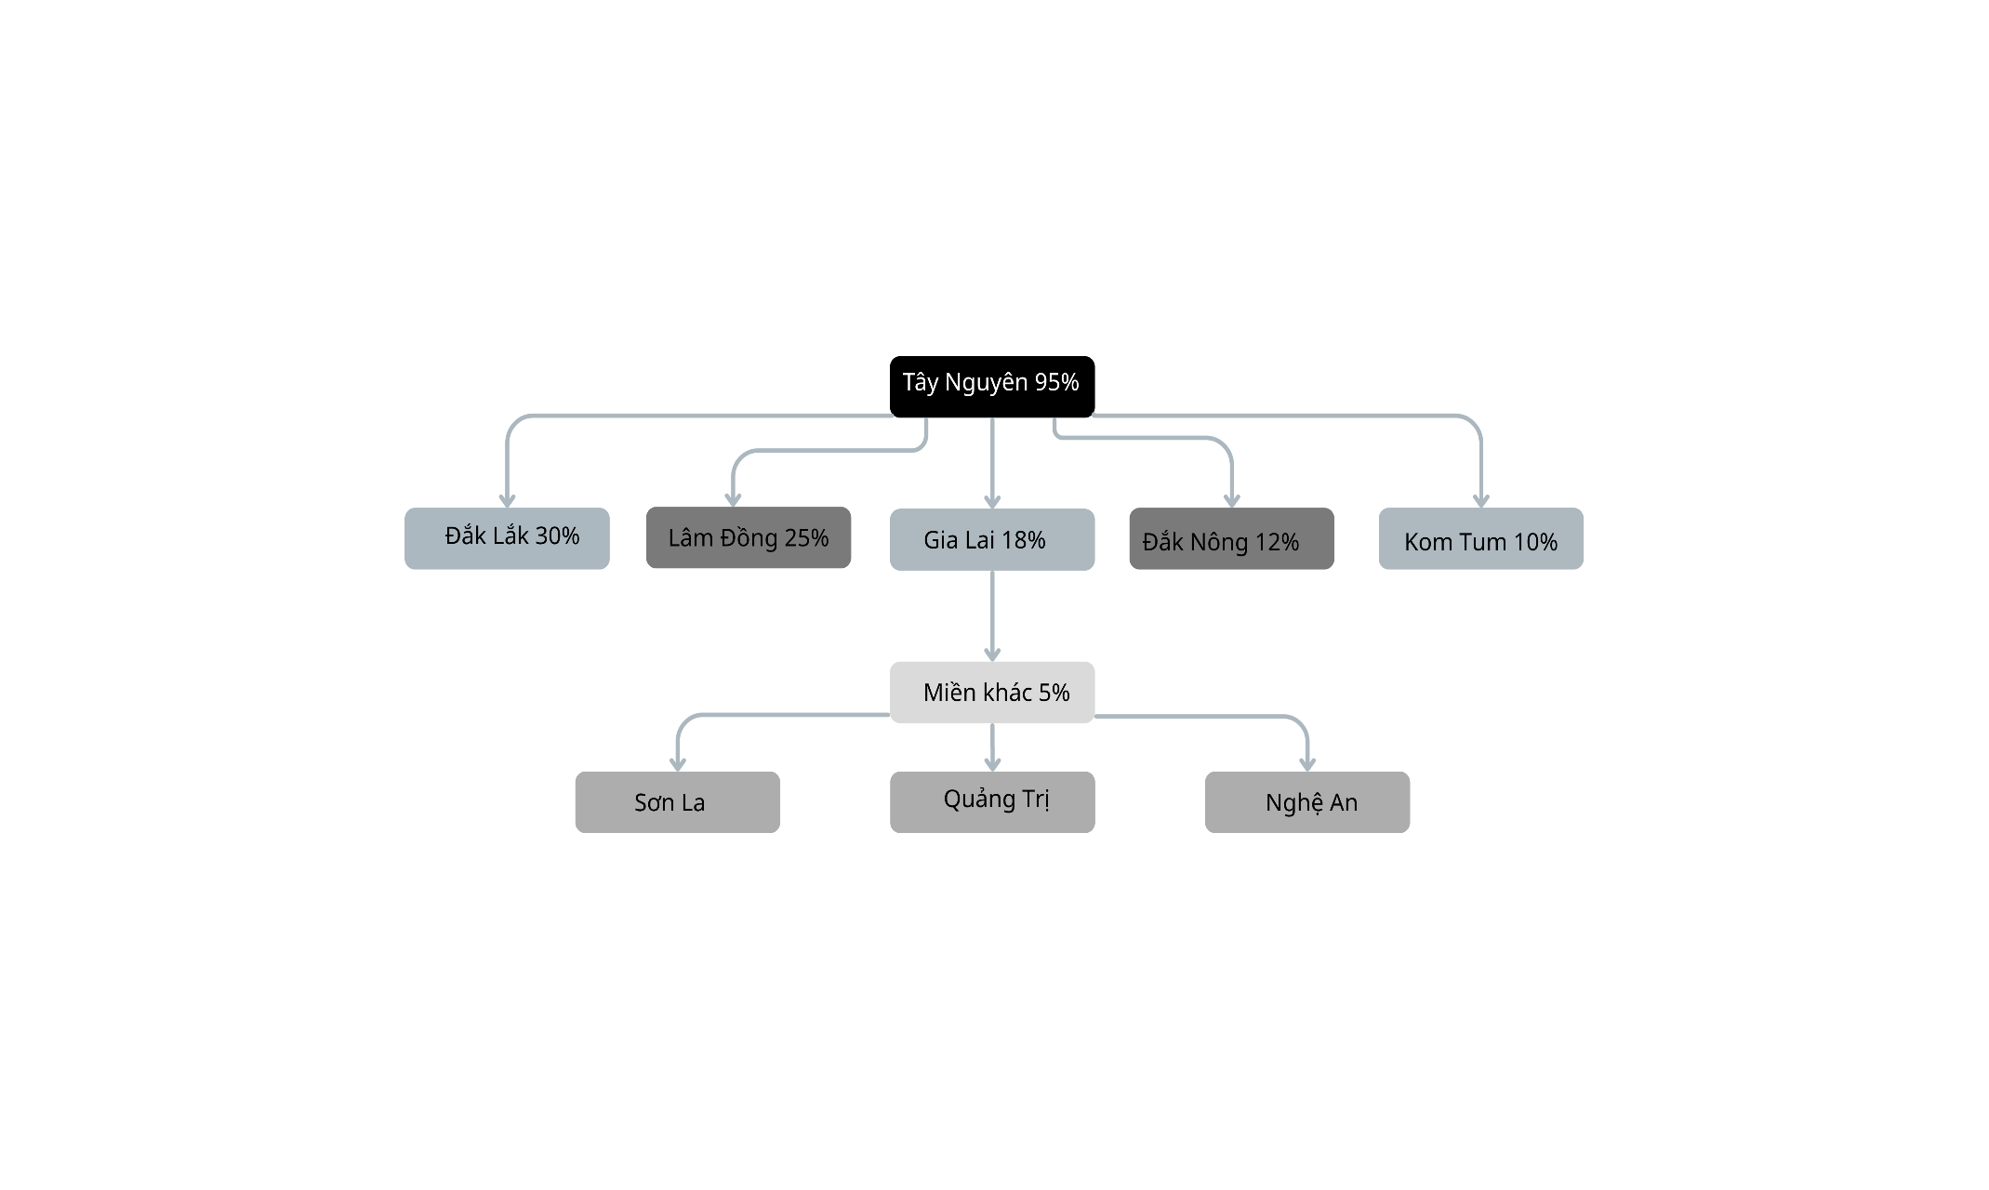
Hình 1.1: Bản đồ phân bố vùng trồng cà phê Việt Nam

Các loại cà phê phổ biến
Bảng 1.2. Các giống cà phê tại Việt Nam
Giống cà phê | Tỉ lệ  tại Việt Nam | Đặc điểm | Vùng trồng chính
Robusta | 90-95% | Đậm, đắng, caffeine cao | Đắk Lắk, Gia Lai, Đồng Nai
Arabica | 5-8% | Chua thanh, hương hoa | Lâm Đồng, Sơn La
Culi (Peaberry) | 1-2% | Hạt tròn, hiếm, vị đậm | Rải rác
Moka/Catuai | <1% | Quý hiếm, đắt tiền | Cầu Đất (Lâm Đồng)

Thực trạng bán hàng cà phê trực tuyến
Mặc dù thị trường cà phê rất tiềm năng, nhưng việc bán hàng trực tuyến vẫn còn nhiều hạn chế:
- Các cửa hàng nhỏ lẻ chưa có website: Phần lớn các quán cà phê vẫn chỉ bán tại quầy hoặc qua Facebook/Zalo thủ công.
- Thiếu kênh giới thiệu sản phẩm chuyên nghiệp: Khách hàng khó tìm hiểu thông tin chi tiết về xuất xứ, đặc điểm, cách pha.
- Giỏ hàng không được quản lý: Việc đặt hàng qua tin nhắn dễ sai sót, không lưu lại được lịch sử.
- Không có hệ thống lọc sản phẩm: Khách hàng mất thời gian tìm kiếm sản phẩm mong muốn.
- Giao diện không phù hợp điện thoại: Nhiều cửa hàng dùng giao diện mặc định từ các nền tảng, trải nghiệm kém.
- Xuất phát từ thực trạng này, em nhận thấy việc xây dựng một website bán cà phê trực tuyến là rất cần thiết, vừa đáp ứng nhu cầu thực tiễn, vừa là cơ hội để áp dụng kiến thức đã học.

Mục tiêu nghiên cứu

Mục tiêu tổng quát
Xây dựng một website bán cà phê trực tuyến hoàn chỉnh với các chức năng cơ bản, giao diện thân thiện, hoạt động ổn định trên mọi thiết bị, sử dụng các công nghệ front-end hiện đại.

Mục tiêu cụ thể

Mục tiêu về kiến thức:
Bảng 1.3. Mục tiêu về kiến thức
STT | Mục tiêu | Mức độ yêu cầu
1 | Nắm vững cấu trúc và ngữ nghĩa của HTML | Cao
2 | Thành thạo CSS3 (Flexbox, Grid, Animation, Media Queries) | Cao
3 | Hiểu sâu về JavaScript ES6 (Array methods, Arrow functions, DOM, Events) | Cao
4 | Biết cách sử dụng Bootstrap 5 (Grid, Modal, Utilities) | Trung bình
5 | Nắm được cách lưu trữ dữ liệu với LocalStorage | Cao

Mục tiêu về kỹ năng thực hành:
Bảng 1.4 Mục tiêu về kỹ năng thực hành
STT | Kỹ năng | Ứng dụng trong đồ án
1 | Xây dựng cấu trúc HTML semantic | Tạo menu, grid sản phẩm
2 | Thiết kế giao diện responsive | Media Queries, Bootstrap Grid
3 | Lập trình JavaScript xử lý sự kiện | Lọc sản phẩm, quản lý giỏ hàng
4 | Làm việc với DOM động | Tạo modal, hiển thị sản phẩm
5 | Sử dụng LocalStorage | Lưu giỏ hàng
6 | Debug với DevTools | Fix lỗi, kiểm tra responsive

Mục tiêu về sản phẩm:
Website hoàn chỉnh phải đáp ứng các chức năng:
Hiển thị danh sách sản phẩm (grid layout)
Lọc sản phẩm theo 8 danh mục
Xem chi tiết sản phẩm qua Modal
Thêm sản phẩm vào giỏ hàng (có chọn số lượng)
Xóa sản phẩm khỏi giỏ hàng
Hiển thị tổng số lượng trong giỏ
Lưu trữ giỏ hàng (không mất khi load lại)
Hiển thị thông tin liên hệ
Giao diện Responsive (mobile, tablet, desktop)

Mục tiêu về trải nghiệm người dùng
Giao diện đẹp, màu sắc hài hòa (chủ đạo xanh lá cà phê)
Các nút bấm rõ ràng, dễ nhấn
Hiệu ứng hover giúp người dùng biết đang tương tác
Modal hiển thị nhanh, mượt mà
Thông báo khi thêm/xóa sản phẩm

Phương pháp nghiên cứu

Phương pháp nghiên cứu lý thuyết
Trong quá trình thực hiện đề tài, tôi đã kết hợp nhiều phương pháp nghiên cứu khác nhau nhằm thu thập thông tin, xây dựng giao diện và hoàn thiện website bán cà phê trực tuyến.
Phương pháp nghiên cứu tài liệu: Tiến hành tìm hiểu và tham khảo các tài liệu, giáo trình, website hướng dẫn về HTML, CSS, JavaScript cũng như các kiến thức liên quan đến thiết kế giao diện và xây dựng website bán hàng trực tuyến.
Phương pháp khảo sát và phân tích: Tham khảo giao diện và chức năng của một số website bán cà phê trực tuyến hiện có nhằm tìm hiểu cách bố trí nội dung, hiển thị sản phẩm và tổ chức các chức năng trên website. Từ đó lựa chọn những ý tưởng phù hợp để áp dụng vào website bán cà phê.
Phương pháp thiết kế và lập trình: Sử dụng công cụ Figma để thiết kế giao diện website. Sau đó sử dụng HTML, CSS và JavaScript để xây dựng hệ thống. Website được triển khai các chức năng như hiển thị danh sách cà phê, xem chi tiết sản phẩm, giỏ hàng và quản lý giỏ hàng bằng LocalStorage. Ngoài ra, website còn xây dựng giao diện liên hệ nhằm cung cấp thông tin liên hệ đến người dùng trên hệ thống bán cà phê trực tuyến.
Phương pháp kiểm thử: Tiến hành chạy thử website trên các trình duyệt phổ biến để kiểm tra giao diện, chức năng và phát hiện các lỗi phát sinh. Sau đó thực hiện chỉnh sửa và hoàn thiện hệ thống.

Phương pháp thực nghiệm
Quy trình thực nghiệm:
Bước 1: Xây dựng prototype (mockup) trên giấy/Figdraw
Bước 2: Tạo cấu trúc HTML cơ bản
Bước 3: Viết CSS tạo giao diện tĩnh
Bước 4: Thêm JavaScript xử lý logic
Bước 5: Kiểm thử và sửa lỗi
Bước 6: Tối ưu và hoàn thiện

Phương pháp so sánh đánh giá
Tiêu chí đánh giá:
Bảng 1.5 Tiêu chí đánh giá
Tiêu chí | Cách đánh giá | Mức độ
Tính đầy đủ chức năng | Kiểm tra từng yêu cầu | Cao
Tính ổn định | Chạy thử 100 lần các thao tác | Trung bình
Tốc độ | Đo thời gian load, thời gian modal hiện | Thấp
Khả năng responsive | Kiểm tra trên 6 kích thước màn hình | Cao
Tương thích trình duyệt | Test trên Chrome, Firefox, Edge | Trung bình
Giao diện | Đánh giá trực quan | Thấp

Đối tượng nghiên cứu

Đối tượng nghiên cứu
Đối tượng chính: Website bán cà phê trực tuyến (front-end)
Công nghệ nghiên cứu:
- HTML5 (semantic elements, forms, multimedia)
- CSS3 (Flexbox, Grid, Transition, Animation, Media Queries)
- JavaScript (ES6 trở lên: Arrow functions, Template literals, Destructuring, Modules)
- Bootstrap 5 (Grid, Modal, Utilities)
- Web Storage API (LocalStorage)
Sản phẩm mẫu: 8 loại cà phê đại diện cho các dòng phổ biến

Phạm vi nghiên cứu
Về công nghệ:
- Chỉ sử dụng HTML, CSS, JavaScript thuần (no React, Vue, Angular)
- Chưa tích hợp back-end (Node.js, PHP, database)
- Chưa tích hợp thanh toán trực tuyến
Về chức năng:
- Tập trung các chức năng cốt lõi (xem, lọc, giỏ hàng)
- Chưa có đăng nhập, đăng ký
- Chưa có bình luận, đánh giá sản phẩm
Về dữ liệu:
- 8 sản phẩm cà phê (fixed data)
- Lưu trữ client-side (LocalStorage)

Cơ sở lý thuyết

Giới thiệu chung về phát triển web

Khái niệm phát triển web
Phát triển web là quá trình tạo ra các ứng dụng, trang web hoạt động trên Internet hoặc mạng nội bộ. Quá trình này bao gồm nhiều công đoạn: lên ý tưởng, thiết kế giao diện, lập trình chức năng, kiểm thử, triển khai và bảo trì [1].

Phân loại phát triển web
Bảng 2.1. Phân loại phát triển web
Loại | Vị trí | Công nghệ | Mục đích
Front-end | Trình duyệt | HTML, CSS, JavaScript | Giao diện, tương tác
Back-end | Máy chủ | PHP, Node.js, Python, Java | Xử lý logic, dữ liệu, bảo mật
Full-stack | Cả client và server | Kết hợp front-end + back-end | Toàn bộ ứng dụng

Mô hình hoạt động của website tĩnh
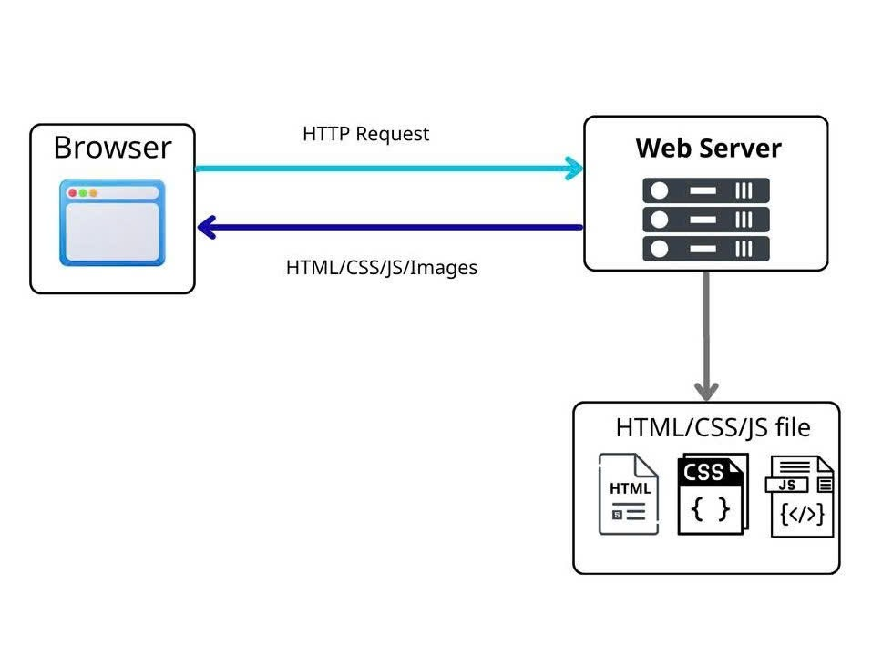
Hình 2.1: Mô hình website tĩnh

Ngôn ngữ HTML

Giới thiệu HTML
HTML (HyperText Markup Language) là ngôn ngữ đánh dấu siêu văn bản, được sử dụng để tạo cấu trúc cho các trang web [2].
Các phiên bản HTML:
Bảng 2.2. Các phiên bản HTML
Phiên bản | Năm ra mắt | Tính năng mới
HTML 1.0 | 1993 | Cấu trúc cơ bản
HTML 2.0 | 1995 | Form, table
HTML 3.2 | 1997 | Applet, script
HTML 4.01 | 1999 | CSS, iframe
XHTML 1.0 | 2000 | Chuẩn XML
HTML5 | 2014 | Semantic, canvas, video, audio, localStorage

Cấu trúc cơ bản của tài liệu HTML
Cấu trúc cơ bản của một tài liệu HTML5 được thể hiện qua đoạn mã dưới đây. Trong đó, phần <head> chứa các thông tin về trang web như tiêu đề, bảng mã ký tự và liên kết đến các tệp CSS; phần <body> chứa nội dung chính được hiển thị trên trình duyệt, cùng với liên kết đến tệp JavaScript ở cuối trang.
<!DOCTYPE html>
<html lang="vi">
<head>
<meta charset="UTF-8">
<meta name="viewport" content="width=device-width, initial-scale=1.0">
<title>Tiêu đề trang web</title>
<link rel="stylesheet" href="style.css">
</head>

<!-- Nội dung trang web -->
<header>...</header>
<nav>...</nav>
<main>...</main>
<footer>...</footer>
<script src="script.js"></script>
</body>
</html>

Ưu điểm, nhược điểm của HTML
Ưu điểm
HTML là ngôn ngữ đã ra đời từ rất lâu, do đó sở hữu nguồn tài nguyên khổng lồ cùng sự hỗ trợ từ một cộng đồng người dùng lớn đang ngày càng phát triển trên thế giới.
Mã nguồn của HTML là mã nguồn mở, cho phép người dùng sử dụng hoàn toàn miễn phí.
Nhờ được hỗ trợ trên hầu hết các trình duyệt phổ biến hiện nay như Chrome, Firefox, Microsoft Edge, Safari và Cốc Cốc, HTML đảm bảo tính tương thích rộng rãi.
Bên cạnh đó, việc học và tìm hiểu HTML khá đơn giản, giúp người học dễ dàng nắm bắt kiến thức và vận dụng để xây dựng các trang web cơ bản.
HTML còn được quy định theo tiêu chuẩn nhất định của World Wide Web Consortium (W3C), nhờ đó việc đánh dấu nội dung trở nên gọn gàng và đồng nhất. Đặc biệt, HTML có thể tích hợp với nhiều ngôn ngữ khác nhau như PHP, Java, Node.js, Ruby,... điều này giúp tạo thành một website hoàn chỉnh với nhiều tính năng phong phú.
Nhược điểm
Nhược điểm lớn nhất của HTML là chỉ có thể tạo ra các trang web tĩnh. Do đó, khi cần xây dựng các tính năng động hoặc hệ thống website có sự tương tác với người dùng, lập trình viên buộc phải sử dụng thêm JavaScript hoặc các ngôn ngữ backend của bên thứ ba.
Nói cách khác, HTML chủ yếu được dùng để xây dựng giao diện và cấu trúc trang web tĩnh, nên để xử lý dữ liệu hay tạo tương tác, bắt buộc phải kết hợp với công nghệ khác.
Bản thân HTML không có khả năng xử lý logic phức tạp hoặc thao tác trực tiếp với cơ sở dữ liệu. Ngoài ra, việc thiết kế giao diện chỉ bằng HTML thường khá đơn giản, vì vậy cần kết hợp thêm CSS để tăng tính thẩm mỹ cho website.
Một hạn chế khác là một số trình duyệt cũ có thể chưa hỗ trợ đầy đủ các tính năng mới của HTML5, dẫn đến sự khác biệt trong quá trình hiển thị giao diện. Cuối cùng, khi xây dựng website có nhiều trang, việc quản lý mã HTML có thể trở nên khó khăn nếu không tổ chức cấu trúc một cách hợp lý [3].

Ví dụ về HTML trong đồ án
Tạo card sản phẩm (HTML động từ JavaScript):
<div class="product-item" data-id="1">
<div class="product-image">
<img src="../asset/image/arabica.jpg" alt="Arabica Cầu Đất">
</div>
<div class="product-info">
<p class="title">Arabica Cầu Đất</p>
<p class="price">200,000 VND</p>
<button class="detail-btn">Xem chi tiết</button>
</div>
</div>
Tạo nút lọc menu:
<nav class="menu">
<button onclick="filterProduct('all')">Tất cả ▼</button>
<button onclick="filterProduct('arabica')">Arabica ▼</button>
<button onclick="filterProduct('robusta')">Robusta ▼</button>
<!-- ... thêm các nút khác ... -->
<button class="contact-btn" onclick="showContact()">Liên hệ</button></nav>

Ngôn ngữ CSS

Giới thiệu CSS
CSS (Cascading Style Sheets) là ngôn ngữ dùng để mô tả cách hiển thị của các tài liệu HTML và XML trên trình duyệt web. CSS cho phép kiểm soát màu sắc, bố cục, kích thước, khoảng cách và các hiệu ứng giao diện của trang web [4] [5].

Vai trò của CSS:
CSS đóng vai trò quan trọng trong quá trình xây dựng website hiện đại:
- Phân tách nội dung và giao diện hiển thị.
- Tạo giao diện thống nhất trên nhiều trang web.
- Dễ dàng bảo trì và cập nhật thiết kế.
- Hỗ trợ xây dựng giao diện tương thích trên nhiều thiết bị.
- Nâng cao trải nghiệm người dùng thông qua các hiệu ứng trực quan.

Cú pháp CSS cơ bản
CSS được xây dựng dựa trên các bộ chọn và các thuộc tính định dạng. Mỗi thuộc tính sẽ được gán một giá trị tương ứng để điều khiển cách hiển thị của phần tử HTML.
Ví dụ:
h1 { color: blue; text-align: center; }
Trong đó:
- h1 là bộ chọn.
- color và text-align là thuộc tính.
- blue và center là giá trị của thuộc tính.

Box Model
Trong CSS, mọi phần tử HTML đều được xem như một hộp chữ nhật. Mô hình hộp bao gồm bốn thành phần chính:
- Content: Nội dung của phần tử.
- Padding: Khoảng cách giữa nội dung và đường viền.
- Border: Đường viền bao quanh phần tử.
- Margin: Khoảng cách giữa phần tử hiện tại và các phần tử khác.
Mô hình hộp giúp kiểm soát kích thước và khoảng cách của các thành phần trên giao diện web [6].
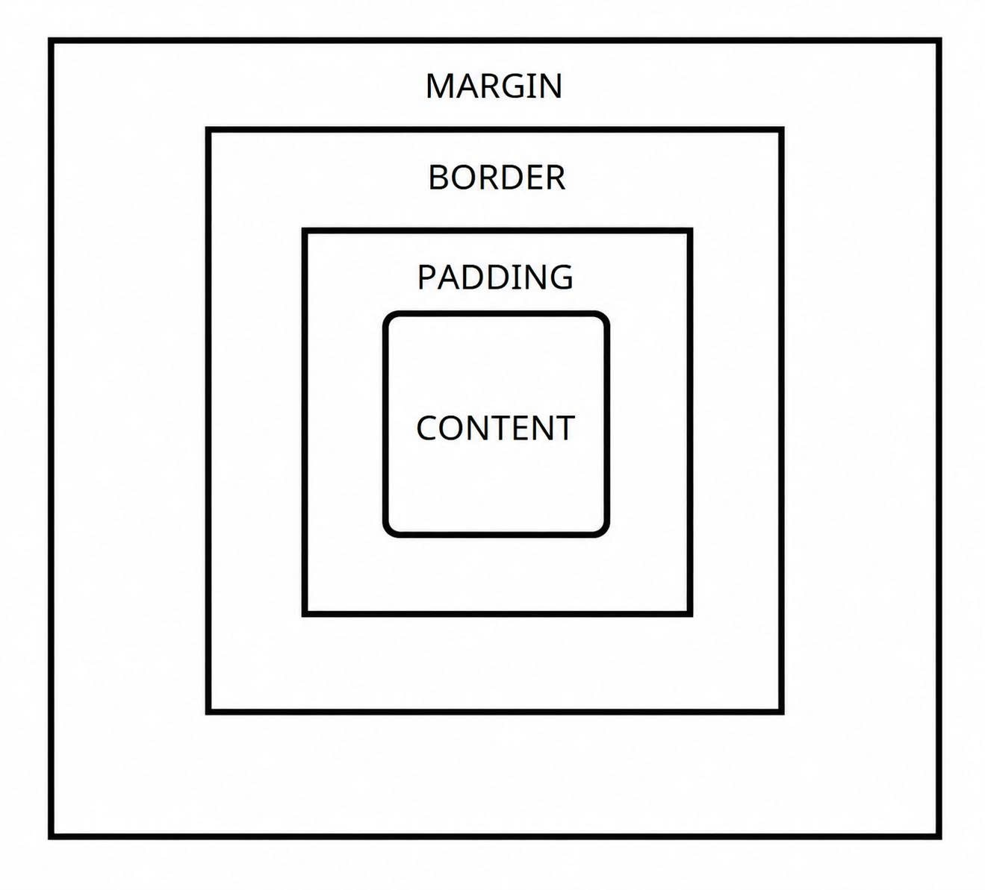
Hình 2.2: Box Model trong CSS

CSS Flexbox
Flexbox (Flexible Box Layout) là mô hình bố cục một chiều, cho phép sắp xếp các phần tử theo hàng hoặc cột một cách linh hoạt. Flexbox thường được sử dụng để căn chỉnh vị trí các thành phần giao diện như menu, thanh điều hướng hoặc danh sách sản phẩm [7].
Ví dụ:
.container {
display: flex;
justify-content: center;
}
Các thuộc tính Flexbox cơ bản:
Bảng 2.3. Minh họa justify-content trong Flexbox
Thuộc tính | Chức năng | Giá trị phổ biến
display | Kích hoạt chế độ flex cho phần tử cha | flex, inline-flex
flex-direction | Xác định hướng sắp xếp các phần tử con | row, row-reverse, column, column-reverse
flex-wrap | Cho phép các phần tử xuống dòng khi tràn | nowrap, wrap, wrap-reverse
flex-flow | Viết tắt của flex-direction và flex-wrap | row wrap
justify-content | Căn chỉnh phần tử theo trục chính (ngang) | flex-start, flex-end, center, space-between, space-around, space-evenly
align-items | Căn chỉnh phần tử theo trục chéo (dọc) | flex-start, flex-end, center, baseline, stretch
align-content | Căn chỉnh các dòng flex khi có nhiều dòng | flex-start, flex-end, center, space-between, space-around, stretch

CSS Grid
CSS Grid là mô hình bố cục hai chiều, hỗ trợ quản lý đồng thời hàng và cột. Grid đặc biệt phù hợp để xây dựng giao diện hiển thị sản phẩm, dashboard hoặc các bố cục phức tạp [8].
Ví dụ:
.container {
display: grid;
grid-template-columns: repeat(3, 1fr);}
Các thuộc tính Grid cơ bản:
Bảng 2.4. Các thuộc tính cơ bản của Grid Layout
Thuộc tính | Giá trị | Mô tả
display | grid | Kích hoạt grid
grid-template-columns | 200px200px 200px, repeat(3, 1fr) | Định nghĩa cột
grid-template-rows | auto, 200px | Định nghĩa hàng
gap | 20px | Khoảng cách
grid-column | span 2 | Số cột chiếm
grid-row | span 2 | Số hàng chiếm
Ứng dụng Grid trong đồ án (grid sản phẩm):
#product-list {
display: grid;
grid-template-columns: repeat(auto-fill, minmax(280px, 1fr));
gap: 25px;
}

CSS Transitions và Transform
a) Transition
Transition giúp tạo hiệu ứng chuyển đổi mượt mà khi giá trị thuộc tính CSS thay đổi [9].
Ví dụ:
transition: property duration timing-function delay;
b) Transform
Transform cho phép thay đổi vị trí, kích thước hoặc góc xoay của phần tử.

Bảng 2.5. Transform
Hàm | Mô tả | Ví dụ
translate(x, y) | Di chuyển | transform: translateY(-5px)
scale(x, y) | Phóng to/thu nhỏ | transform: scale(1.05)
rotate(deg) | Xoay | transform: rotate(5deg)

Media Queries (Responsive)
Media Queries là kỹ thuật cho phép áp dụng các quy tắc CSS khác nhau dựa trên kích thước màn hình hoặc loại thiết bị. Nhờ đó website có thể hiển thị tốt trên máy tính, máy tính bảng và điện thoại di động [10].
Ví dụ:
@media (max-width: 768px) {
body {
font-size: 14px;
}
}
CSS Variables cho phép định nghĩa các giá trị có thể tái sử dụng trong toàn bộ file CSS.

CSS Variables
CSS Variables cho phép định nghĩa các giá trị có thể tái sử dụng nhiều lần trong tập tin CSS. Điều này giúp việc quản lý màu sắc, kích thước và các thuộc tính chung trở nên thuận tiện hơn.
Ví dụ:
:root {
--main-color: blue;
}
h1 {
color: var(--main-color);
}

Ngôn ngữ JavaScript

Giới thiệu JavaScript
JavaScript là ngôn ngữ lập trình được sử dụng phổ biến trong phát triển web, cho phép xây dựng các chức năng tương tác và xử lý dữ liệu trên trình duyệt. Khác với HTML dùng để xây dựng cấu trúc trang web và CSS dùng để định dạng giao diện, JavaScript đảm nhiệm việc xử lý các sự kiện, thao tác với nội dung trang và tạo ra các hiệu ứng động cho người dùng.
Hiện nay, JavaScript được hỗ trợ trên hầu hết các trình duyệt hiện đại và trở thành một trong những công nghệ cốt lõi trong phát triển ứng dụng web. Trong đồ án này, JavaScript được sử dụng để xử lý các chức năng như quản lý sản phẩm, giỏ hàng, tìm kiếm dữ liệu, xác thực người dùng và tương tác với cơ sở dữ liệu Firebase [11].

Cách nhúng JavaScript vào HTML
JavaScript có thể được nhúng vào trang HTML theo nhiều cách khác nhau. Có thể viết trực tiếp trong thuộc tính của thẻ HTML , đặt trong thẻ <script> của tài liệu HTML hoặc liên kết đến một tập tin JavaScript riêng biệt. Trong thực tế, phương pháp External được sử dụng phổ biến nhất vì giúp mã nguồn dễ quản lý, tái sử dụng và bảo trì [11].
Ví dụ:
<script src="script.js"></script>

Biến và kiểu dữ liệu trong JavaScript
Biến là thành phần dùng để lưu trữ dữ liệu trong quá trình thực thi chương trình. JavaScript hỗ trợ ba từ khóa khai báo biến là var, let và const. Trong các phiên bản hiện đại, let và const được khuyến khích sử dụng do phạm vi hoạt động rõ ràng và hạn chế các lỗi phát sinh trong quá trình lập trình.

Bảng 2.6. Các từ khóa khai báo biến trong JavaScript
Từ khóa | Phạm vi | Đặc điểm
var | Function scope | Có hoisting, có thể gán lại, không khuyến khích dùng
let | Block scope | Có thể gán lại, khuyến khích dùng
const | Block scope | Không thể gán lại, dùng cho hằng số
Ví dụ:
let productName = "Arabica";
const price = 50000;
JavaScript hỗ trợ nhiều kiểu dữ liệu khác nhau như số, chuỗi ký tự, giá trị logic, đối tượng và mảng. Việc sử dụng đa dạng các kiểu dữ liệu giúp ngôn ngữ này đáp ứng tốt nhu cầu xử lý dữ liệu trong các ứng dụng web hiện đại.
Bảng 2.7. Các kiểu dữ liệu cơ bản trong JavaScript
Kiểu | Ví dụ | Mô tả
number | 200000, 3.14 | Số (nguyên và thực)
string | "Arabica", 'Cà phê' | Chuỗi ký tự
boolean | true, false | Đúng/Sai
undefined | let x; | Chưa gán giá trị
null | let y = null; | Giá trị rỗng
object | {id: 1, name: "Coffee"} | Đối tượng
array | [1, 2, 3] | Mảng (kiểu object đặc biệt)
function | function() {} | Hàm

Cấu trúc điều khiển

a) Câu lệnh điều kiện
JavaScript cung cấp các cấu trúc điều khiển giúp chương trình thực hiện các quyết định và lặp lại các thao tác. Câu lệnh điều kiện if...else được sử dụng để kiểm tra một điều kiện và thực hiện các khối lệnh tương ứng khi điều kiện đúng hoặc sai. Bên cạnh đó, JavaScript hỗ trợ nhiều loại vòng lặp như for, while và for...of, giúp xử lý dữ liệu lặp lại một cách hiệu quả, đặc biệt khi làm việc với mảng và đối tượng.

b) Vòng lặp
Bảng 2.8. Một số vòng lặp phổ biến trong JavaScript
Loại | Cú pháp | Ứng dụng
for | for (let i=0; i<n; i++) | Duyệt mảng với index
for...of | for (let item of array) | Duyệt mảng (giá trị)
forEach | array.forEach(item => {...}) | Duyệt mảng (functional)
while | while (condition) {...} | Dừng theo điều kiện

Ví dụ:
if (quantity > 0) {
console.log("Còn hàng");
}

Hàm trong JavaScript
Hàm là một khối lệnh được định nghĩa nhằm thực hiện một chức năng cụ thể trong chương trình. Việc sử dụng hàm giúp chia chương trình thành các đơn vị chức năng nhỏ, từ đó nâng cao khả năng tái sử dụng mã nguồn, giảm sự lặp lại và thuận tiện cho quá trình bảo trì hệ thống. Trong JavaScript, hàm có thể nhận tham số đầu vào và trả về kết quả sau khi thực hiện xử lý.[12]
Ví dụ:
function calculateTotal(price, quantity) {
return price * quantity; }
Trong đồ án, hàm được sử dụng để xử lý các chức năng như hiển thị danh sách sản phẩm, tính tổng giá trị đơn hàng và thao tác với dữ liệu từ cơ sở dữ liệu.

Làm việc với Mảng
Mảng là cấu trúc dữ liệu cho phép lưu trữ nhiều giá trị trong cùng một biến. JavaScript cung cấp nhiều phương thức hỗ trợ thao tác với mảng, giúp việc quản lý và xử lý dữ liệu trở nên hiệu quả hơn. Trong các ứng dụng web, mảng thường được sử dụng để lưu trữ danh sách sản phẩm, dữ liệu người dùng hoặc thông tin giỏ hàng.
Bảng 2.9 Các phương thức mảng thường sử dụng trong JavaScript
Phương thức | Mô tả | Ví dụ trong đồ án
push() | Thêm phần tử vào cuối | cart.push(newItem)
pop() | Xóa phần tử cuối | cart.pop()
splice() | Xóa/thay thế phần tử | cart.splice(index, 1)
find() | Tìm phần tử đầu tiên thỏa mãn | cart.find(item => item.id === id)
findIndex() | Tìm index phần tử | cart.findIndex(item => item.id === id)
filter() | Lọc mảng | productList.filter(p => p.category === cat)
map() | Biến đổi mảng | products.map(p => p.name)
forEach() | Duyệt mảng | cart.forEach(item => {...})
reduce() | Tính toán tích lũy | cart.reduce((sum, i) => sum + i.qty, 0)

Sự kiện trong JavaScript
Sự kiện là những hành động xảy ra trên trang web do người dùng hoặc trình duyệt kích hoạt. JavaScript cho phép theo dõi và xử lý các sự kiện nhằm tạo ra sự tương tác giữa người dùng và hệ thống. Việc sử dụng sự kiện giúp website phản hồi kịp thời với các thao tác như nhấp chuột, nhập dữ liệu hoặc gửi biểu mẫu.

Bảng 2.10. Một số sự kiện phổ biến trong JavaScript
Sự kiện | Khi nào xảy ra | Ứng dụng trong đồ án
click | Nhấp chuột | Nút lọc, xem chi tiết, thêm giỏ
dblclick | Nhấp đúp | (chưa dùng)
mouseover | Di chuột vào | Hiệu ứng hover (CSS xử lý)
mouseout | Di chuột ra | Hiệu ứng hover (CSS xử lý)
change | Giá trị thay đổi | Input số lượng
input | Nhập liệu | Ô tìm kiếm (mở rộng)
submit | Gửi form | Đăng nhập (mở rộng)
load | Trang tải xong | Khởi tạo dữ liệu
DOMContentLoaded | DOM tải xong | Khởi tạo sớm hơn load

LocalStorage và SessionStorage
LocalStorage và SessionStorage là hai cơ chế lưu trữ dữ liệu phía trình duyệt thuộc Web Storage API. Hai cơ chế này cho phép lưu trữ dữ liệu dưới dạng cặp khóa - giá trị mà không cần gửi dữ liệu lên máy chủ. So với Cookies, Web Storage cung cấp dung lượng lưu trữ lớn hơn và phù hợp với các ứng dụng web hiện đại.
So sánh LocalStorage vs SessionStorage vs Cookies:
Bảng 2.11 So sánh LocalStorage vs SessionStorage vs Cookies
Đặc điểm | LocalStorage | SessionStorage | Cookies
Dung lượng | Khoảng 5-10MB | Khoảng 5-10MB | Khoảng 4 KB
Thời gian sống | Cho đến khi bị xóa | Cho đến khi bị xóa | Theo thời gian được cấu hình
Gửi lên server | Không | Không | Có
Phạm vi truy cập | Cùng miền | Cùng miền và cùng phiên làm việc | Cùng miền
Mục đích sử dụng | ưu dữ liệu dài hạn | Lưu dữ liệu tạm thời | Xác thực và quản lý phiên
Trong đồ án, LocalStorage được sử dụng để lưu trữ thông tin giỏ hàng nhằm duy trì dữ liệu khi người dùng tải lại trang hoặc truy cập lại hệ thống.
Các phương thức của Storage:
Bảng 2.12. Các phương thức của đối tượng Storage
Phương thức | Mô tả
setItem(key, value) | Lưu dữ liệu theo cặp khóa – giá trị
getItem(key) | Lấy dữ liệu dựa trên khóa
removeItem(key) | Xóa dữ liệu tương ứng với khóa
clear() | Xóa toàn bộ dữ liệu đã lưu
Ví dụ:
localStorage.setItem("cart", JSON.stringify(cart));
const cartData = JSON.parse(
localStorage.getItem("cart") );
Do LocalStorage và SessionStorage chỉ hỗ trợ lưu trữ dữ liệu dưới dạng chuỗi, các đối tượng hoặc mảng cần được chuyển đổi sang định dạng JSON bằng phương thức JSON.stringify() trước khi lưu. Khi cần sử dụng lại dữ liệu, phương thức JSON.parse() được sử dụng để chuyển đổi chuỗi JSON thành đối tượng hoặc mảng tương ứng.
Trong đồ án, LocalStorage được sử dụng để lưu trữ thông tin giỏ hàng, giúp dữ liệu vẫn được giữ lại khi người dùng tải lại trang hoặc truy cập lại hệ thống.

Bootstrap Framework

Giới thiệu Bootstrap
Bootstrap là một framework front-end mã nguồn mở được sử dụng rộng rãi trong phát triển giao diện web. Framework này cung cấp sẵn hệ thống lưới, các thành phần giao diện và các lớp tiện ích giúp quá trình thiết kế website trở nên nhanh chóng và nhất quán hơn.
Bootstrap được xây dựng dựa trên HTML, CSS và JavaScript, đồng thời hỗ trợ thiết kế Responsive Web Design, cho phép giao diện hiển thị phù hợp trên nhiều loại thiết bị khác nhau như máy tính, máy tính bảng và điện thoại di động.
Các phiên bản Bootstrap:
Bảng 2.13. Các phiên bản của Bootstrap
Phiên bản | Năm | Thay đổi chính
Bootstrap 2 | 2012 | Responsive grid
Bootstrap 3 | 2013 | Mobile-first, Flat design
Bootstrap 4 | 2018 | Flexbox, ES6, có thể tùy biến
Bootstrap 5 | 2021 | Bỏ jQuery, thêm icon, CSS Grid, RTL support
Phiên bản | Năm | Thay đổi chính
Trong đồ án này, Bootstrap được sử dụng để xây dựng bố cục giao diện, thiết kế các thành phần như thanh điều hướng, biểu mẫu, nút bấm và hỗ trợ khả năng tương thích trên nhiều kích thước màn hình.

Tích hợp Bootstrap
Bootstrap có thể được tích hợp vào dự án bằng nhiều phương pháp khác nhau. Phổ biến nhất là sử dụng mạng phân phối nội dung hoặc tải bộ thư viện về máy để sử dụng cục bộ.
Ví dụ liên kết Bootstrap vào trang HTML:
<link rel="stylesheet" href="css/bootstrap.min.css">
<script src="js/bootstrap.bundle.min.js"></script>

Bootstrap Grid System
Grid System là một trong những thành phần quan trọng nhất của Bootstrap. Hệ thống này được xây dựng dựa trên 12 cột, cho phép chia bố cục trang web thành nhiều khu vực khác nhau một cách linh hoạt. Nhờ đó, giao diện có thể tự động điều chỉnh phù hợp với kích thước màn hình của thiết bị.
Bảng 2.14. Các lớp Grid trong Bootstrap
Lớp | Breakpoint | Thiết bị áp dụng
col- | < 576px | Điện thoại
col-sm- | ≥576px | Điện thoại ngang
col-md- | ≥768px | Máy tính bảng
col-lg- | ≥992px | Máy tính xách tay
Ví dụ:
<div class="row">
<div class="col-md-6">Cột 1</div>
<div class="col-md-6">Cột 2</div>
</div>
Trong đồ án, Bootstrap Grid được sử dụng cho một số bố cục nhỏ như khu vực hiển thị thông tin trong Modal và Form nhập liệu. Đối với danh sách sản phẩm, hệ thống sử dụng CSS Grid nhằm tăng khả năng tùy biến và tối ưu giao diện.

Bootstrap Modal Component
Modal là thành phần giao diện cho phép hiển thị nội dung dưới dạng cửa sổ nổi phía trên trang web hiện tại. Thành phần này thường được sử dụng để hiển thị thông tin chi tiết, biểu mẫu hoặc thông báo mà không cần chuyển sang trang mới.
Bảng 2.15. Các kích thước Modal trong Bootstrap
Lớp | Kích thước
modal-sm | Nhỏ
modal-dialog | Mặc định
modal-lg | Lớn
modal-xl | Rất lớn
modal-fullscreen | Toàn màn hình
Trong đồ án, thành phần Modal được sử dụng để hiển thị thông tin chi tiết sản phẩm. Kích thước modal-lg được lựa chọn nhằm đảm bảo đủ không gian cho hình ảnh, mô tả và các thông tin liên quan đến sản phẩm.

Bootstrap Utility Classes
Bootstrap cung cấp nhiều lớp tiện ích (Utility Classes) giúp định dạng giao diện nhanh chóng mà không cần viết thêm CSS. Các lớp này hỗ trợ căn chỉnh khoảng cách, màu sắc, bố cục và hiển thị phần tử, góp phần giảm đáng kể khối lượng mã CSS trong dự án.
Bảng 2.16. Một số nhóm Utility Classes phổ biến trong Bootstrap
Nhóm | Ví dụ | Chức năng
Spacing | m-3, p-2, mt-4 | Thiết lập khoảng cách
Text | text-center, text-info, text-uppercase | Căn chỉnh và định dạng văn bản
Color | bg-primary, bg-light, text-white | Thiết lập màu nền và màu chữ
Display | d-none, d-block, d-flex | Điều khiển hiển thị phần tử
Flex | justify-content-between, align-items-center | Căn chỉnh bố cục Flexbox
Border | border, rounded, | Tạo viền và bo góc
Button | btn-primary, btn-danger | Định dạng nút bấm
Trong đồ án, các Utility Classes được sử dụng kết hợp với CSS tùy chỉnh nhằm tăng tốc độ phát triển giao diện và đảm bảo tính nhất quán giữa các thành phần của hệ thống.

Phân tích thiết kế hệ thống

Mô tả vấn đề
Hiện nay, nhu cầu mua sắm trực tuyến ngày càng phát triển, trong đó các sản phẩm cà phê cũng được nhiều khách hàng tìm kiếm và lựa chọn thông qua các nền tảng trực tuyến. Tuy nhiên, việc giới thiệu sản phẩm trên các kênh bán hàng truyền thống còn gặp nhiều hạn chế trong việc cung cấp thông tin, hỗ trợ tìm kiếm và quản lý quá trình lựa chọn sản phẩm của khách hàng.
Xuất phát từ thực tế đó, đề tài xây dựng website bán cà phê trực tuyến nhằm cung cấp một môi trường mua sắm thuận tiện, cho phép người dùng dễ dàng tìm kiếm, xem thông tin và lựa chọn các sản phẩm cà phê phù hợp. Hệ thống được thiết kế với giao diện trực quan, hỗ trợ hiển thị sản phẩm, phân loại theo danh mục, xem thông tin chi tiết, quản lý giỏ hàng và lưu trữ dữ liệu người dùng trên trình duyệt. Bên cạnh đó, website được xây dựng theo hướng Responsive Design nhằm đảm bảo khả năng hoạt động ổn định trên nhiều loại thiết bị khác nhau như máy tính, máy tính bảng và điện thoại thông minh.

Đặc tả yêu cầu hệ thống

Yêu cầu chức năng

Hiển thị danh sách sản phẩm
Bảng 3.1. Hiển thị danh sách sản phẩm
Thuộc tính | Mô tả
Mã số | 01
Tên chức năng | Hiển thị danh sách sản phẩm
Mô tả | Hệ thống hiển thị tất cả sản phẩm cà phê dạng grid, mỗi sản phẩm có ảnh, tên, giá, nút xem chi tiết
Input | Không có
Output | Danh sách sản phẩm được hiển thị trên giao diện
Xử lý | Hệ thống đọc dữ liệu sản phẩm và hiển thị các thông tin cơ bản như hình ảnh, tên sản phẩm, giá bán và nút xem chi tiết.
Luồng chính | 1. Người dùng truy cập website.  2. Hệ thống tải dữ liệu sản phẩm.  3. Hiển thị danh sách sản phẩm trên giao diện.
Luồng phụ | Không có

Lọc sản phẩm theo danh mục
Bảng 3.2. Lọc sản phẩm theo danh mục
Thuộc tính | Mô tả
Mã số | 02
Tên chức năng | Lọc sản phẩm theo danh mục
Mô tả | Cho phép người dùng xem các sản phẩm thuộc danh mục mong muốn.
Input | Danh mục sản phẩm được lựa chọn
Output | Danh sách sản phẩm sau khi được lọc
Xử lý | Hệ thống kiểm tra danh mục được chọn và chỉ hiển thị các sản phẩm thuộc danh mục đó.
Luồng chính | 1. Người dùng chọn một danh mục sản phẩm.  2. Hệ thống thực hiện lọc dữ liệu.  3. Hiển thị kết quả tương ứng trên giao diện.
Luồng phụ | Nếu người dùng chọn danh mục "Tất cả", hệ thống hiển thị toàn bộ sản phẩm.

Xem chi tiết sản phẩm
Bảng 3.3. Xem chi tiết sản phẩm
Thuộc tính | Mô tả
Mã số | 03
Tên chức năng | Xem chi tiết sản phẩm
Mô tả | Cho phép người dùng xem đầy đủ thông tin của sản phẩm được lựa chọn.
Input | Sản phẩm được người dùng chọn
Output | Thông tin chi tiết của sản phẩm được hiển thị trên giao diện
Xử lý | Hệ thống truy xuất thông tin sản phẩm tương ứng và hiển thị các nội dung như hình ảnh, tên sản phẩm, giá bán, mô tả và số lượng lựa chọn.
Luồng chính | 1. Người dùng chọn chức năng xem chi tiết sản phẩm.  2. Hệ thống xác định sản phẩm được chọn.  3. Hiển thị thông tin chi tiết của sản phẩm trên giao diện.
Luồng phụ | Nếu sản phẩm không tồn tại hoặc dữ liệu không hợp lệ, hệ thống không hiển thị thông tin và thông báo lỗi phù hợp.

Thêm sản phẩm vào giỏ hàng
Bảng 3.4. Thêm sản phẩm vào giỏ hàng
Thuộc tính | Mô tả
Mã số | 04
Tên chức năng | Thêm sản phẩm vào giỏ hàng
Mô tả | Cho phép người dùng thêm sản phẩm vào giỏ hàng với số lượng mong muốn.
Input | Sản phẩm và số lượng được người dùng lựa chọn
Output | Giỏ hàng được cập nhật và hiển thị số lượng sản phẩm hiện có
Xử lý | Hệ thống kiểm tra sản phẩm được chọn, cập nhật dữ liệu giỏ hàng và lưu lại thông tin để sử dụng trong các lần truy cập tiếp theo.
Luồng chính | 1. Người dùng chọn số lượng sản phẩm.  2. Người dùng nhấn nút thêm vào giỏ hàng.  3. Hệ thống cập nhật dữ liệu giỏ hàng.  4. Hiển thị thông báo thêm thành công và cập nhật số lượng sản phẩm trong giỏ hàng.
Luồng phụ | Nếu sản phẩm đã tồn tại trong giỏ hàng, hệ thống cập nhật số lượng thay vì tạo mới sản phẩm trong giỏ hàng.

Xóa sản phẩm khỏi giỏ hàng
Bảng 3.5. Xóa sản phẩm khỏi giỏ hàng
Mã số | 05
Tên chức năng | Xóa sản phẩm khỏi giỏ hàng
Mô tả | Cho phép người dùng xóa sản phẩm đã chọn khỏi giỏ hàng.
Input | Sản phẩm cần xóa khỏi giỏ hàng
Output | Giỏ hàng được cập nhật sau khi xóa sản phẩm
Xử lý | Hệ thống xác định sản phẩm được chọn và thực hiện cập nhật lại dữ liệu giỏ hàng.
Luồng chính | 1. Người dùng chọn chức năng xóa sản phẩm.  2. Hệ thống xác định sản phẩm cần xóa.  3. Cập nhật dữ liệu giỏ hàng.  4. Cập nhật giao diện và hiển thị thông báo thành công.
Luồng phụ | Nếu sản phẩm không tồn tại trong giỏ hàng, hệ thống hiển thị thông báo phù hợp.

Xem số lượng giỏ hàng
Bảng 3.6. Xem số lượng giỏ hàng
Thuộc tính | Mô tả
Mã số | 06
Tên chức năng | Xem số lượng giỏ hàng
Mô tả | Hệ thống hiển thị tổng số lượng sản phẩm hiện có trong giỏ hàng.
Input | Không có
Output | Tổng số lượng sản phẩm trong giỏ hàng được hiển thị trên giao diện
Xử lý | Hệ thống tính toán tổng số lượng sản phẩm trong giỏ hàng và cập nhật lên giao diện người dùng.
Luồng chính | 1. Dữ liệu giỏ hàng được cập nhật.  2. Hệ thống tính tổng số lượng sản phẩm.  3. Hiển thị kết quả trên giao diện.
Luồng phụ | Nếu giỏ hàng không có sản phẩm, hệ thống hiển thị giá trị bằng 0.

Lưu trữ giỏ hàng
Bảng 3.7. Lưu trữ giỏ hàng
Thuộc tính | Mô tả
Mã số | 07
Tên chức năng | Lưu trữ giỏ hàng
Mô tả | Hệ thống tự động lưu dữ liệu giỏ hàng và khôi phục khi người dùng truy cập lại website.
Input | Dữ liệu giỏ hàng
Output | Dữ liệu giỏ hàng được lưu trữ và khôi phục thành công
Xử lý | Hệ thống ghi nhận các thay đổi của giỏ hàng và lưu dữ liệu trên trình duyệt để sử dụng trong các lần truy cập tiếp theo.
Luồng chính | 1. Người dùng thực hiện thay đổi giỏ hàng.  2. Hệ thống cập nhật dữ liệu giỏ hàng.  3. Dữ liệu được lưu trữ trên trình duyệt.  4. Khi người dùng truy cập lại website, hệ thống khôi phục dữ liệu đã lưu.
Output | Nếu không tồn tại dữ liệu đã lưu, hệ thống khởi tạo giỏ hàng rỗng.

Hiển thị thông tin liên hệ
Bảng 3.8. Hiển thị thông tin liên hệ
Thuộc tính | Mô tả
Mã số | 08
Tên chức năng | Hiển thị thông tin liên hệ
Mô tả | Cho phép người dùng xem các thông tin liên hệ của cửa hàng.
Input | Yêu cầu xem thông tin liên hệ từ người dùng
Output | Thông tin liên hệ được hiển thị trên giao diện
Xử lý | Hệ thống hiển thị hoặc ẩn khu vực chứa thông tin liên hệ theo thao tác của người dùng.
Luồng chính | 1. Người dùng chọn chức năng liên hệ.  2. Hệ thống hiển thị thông tin liên hệ của cửa hàng.  3. Người dùng có thể tiếp tục ẩn hoặc xem lại thông tin khi cần.
Luồng phụ | Nếu thông tin liên hệ không khả dụng, hệ thống hiển thị thông báo phù hợp.

Yêu cầu phi chức năng

Hiệu năng
Bảng 3.9. Yêu cầu về hiệu năng
Thuộc tính | Mô tả
Mã số | 01
Mô tả | Hệ thống phải đảm bảo khả năng phản hồi nhanh và hoạt động ổn định trong quá trình sử dụng.
Tiêu chí | Trang web được tải trong thời gian ngắn, các thao tác xem sản phẩm, lọc sản phẩm và hiển thị thông tin chi tiết phải được thực hiện mượt mà.
Kết quả mong đợi | Người dùng có thể thao tác trên website mà không gặp hiện tượng giật, lag hoặc chậm phản hồi.

Khả năng đáp ứng
Bảng 3.10. Yêu cầu về khả năng đáp ứng
Thuộc tính | Mô tả
Mã số | 02
Mô tả | Giao diện website phải thích ứng với nhiều kích thước màn hình và thiết bị khác nhau
Tiêu chí | Nội dung được hiển thị đầy đủ, bố cục không bị vỡ và các chức năng hoạt động bình thường trên máy tính, máy tính bảng và điện thoại thông minh.
Kết quả mong đợi | Người dùng có trải nghiệm nhất quán trên các thiết bị khác nhau.

Tính tương thích
Bảng 3.11. yêu cầu về tính tương thích
Thuộc tính | Mô tả
Mã số | 03
Mô tả | Website phải hoạt động ổn định trên các trình duyệt web phổ biến hiện nay
Tiêu chí | Giao diện hiển thị chính xác và các chức năng hoạt động bình thường trên các trình duyệt hỗ trợ tiêu chuẩn web hiện đại.
Kết quả mong đợi | Người dùng có thể truy cập và sử dụng website mà không gặp lỗi hiển thị hoặc lỗi chức năng.

Khả năng bảo trì
Bảng 3.12. Yêu cầu về khả năng bảo trì
Thuộc tính | Mô tả
Mã số | 04
Mô tả | Hệ thống cần được tổ chức và xây dựng theo cấu trúc rõ ràng để thuận tiện cho việc chỉnh sửa và nâng cấp.
Tiêu chí | Mã nguồn được phân chia hợp lý theo từng thành phần chức năng, dễ đọc và dễ quản lý.
Kết quả mong đợi | Việc sửa lỗi, bảo trì và phát triển thêm chức năng mới được thực hiện thuận lợi.

Tính dễ sử dụng
Bảng 3.13. Yêu cầu về tính dễ sử dụng
Thuộc tính | Mô tả
Mã số | 05
Mô tả | Giao diện website phải trực quan, thân thiện và dễ thao tác đối với người dùng.
Tiêu chí | Các chức năng được bố trí hợp lý, dễ nhận biết và dễ sử dụng.
Phương pháp đo | Người dùng có thể nhanh chóng làm quen và sử dụng các chức năng của hệ thống mà không cần hướng dẫn chi tiết.

Bảo mật cơ bản
Bảng 3.14. Yêu cầu về bảo mật cơ bản
Thuộc tính | Mô tả
Mã số | 06
Mô tả | Hệ thống cần đảm bảo an toàn cho dữ liệu và hạn chế các rủi ro bảo mật phổ biến trong quá trình sử dụng.
Tiêu chí | Dữ liệu được xử lý hợp lệ, hạn chế các hành vi truy cập hoặc thao tác không mong muốn trên hệ thống.
Phương pháp đo | Website hoạt động ổn định, giảm thiểu nguy cơ phát sinh các lỗi hoặc lỗ hổng bảo mật cơ bản.

Thiết kế dữ liệu

Cấu trúc lưu trữ
Hệ thống sử dụng cấu trúc dữ liệu dạng mảng các đối tượng) để lưu trữ và quản lý thông tin sản phẩm cũng như dữ liệu giỏ hàng. Trong đó, dữ liệu sản phẩm được khai báo cố định trong chương trình, còn dữ liệu giỏ hàng được cập nhật động dựa trên các thao tác của người dùng và được lưu trữ trên trình duyệt.
Mỗi sản phẩm được biểu diễn dưới dạng một đối tượng với các thuộc tính như mã sản phẩm, tên sản phẩm, danh mục, giá bán, hình ảnh và mô tả. Cấu trúc này giúp việc truy xuất, hiển thị và xử lý dữ liệu trở nên thuận tiện hơn.
Ví dụ lưu trữ dữ liệu sản phẩm:
const productList = [ {
id: 1,
name: "Arabica Cầu Đất",
category: "arabica",
price: "200000",
image: "../asset/image/arabica.jpg",
productLink: "https://...",
description: "Arabica Cầu Đất – Hạt cà phê danh tiếng..." }

Đặc tả chi tiết
a) Đối tượng Product
Đối tượng Product được sử dụng để lưu trữ thông tin của từng sản phẩm cà phê trong hệ thống. Mỗi sản phẩm có một mã định danh duy nhất cùng các thuộc tính mô tả phục vụ cho việc hiển thị và quản lý dữ liệu.
Bảng 3.15. Đặc tả chi tiết đối tượng Product
STT | Tên trường | Kiểu dữ liệu | Mô tả
1 | id | Number | Mã định danh sản phẩm
2 | name | String | Tên sản phẩm
3 | categogy | String | Danh mục sản phẩm
4 | price | Number | Giá bán sản phẩm
5 | image | String | Đường dẫn hình ảnh sản phẩm
6 | productlink | String | Liên kết tham khảo sản phẩm
 | description | String | Mô tả chi tiết sản phẩm
b) Danh mục sản phẩm
Để hỗ trợ chức năng lọc sản phẩm, hệ thống phân chia các sản phẩm thành nhiều danh mục khác nhau. Mỗi danh mục đại diện cho một nhóm sản phẩm có đặc điểm tương đồng, giúp người dùng dễ dàng tìm kiếm và lựa chọn sản phẩm mong muốn.
Bảng 3.16. Danh sách danh mục sản phẩm
STT | Mã danh mục | Tên hiển thị
1 | all | Tất cả
2 | arabica | Arabica
3 | robusta | Robusta
4 | caturra | Caturaa
5 | bourbon | Bourbon
6 | specialty | Specialty
7 | catimor | Catimor
8 | moka | Moka
9 | Trungnguyen | Cà phê Trung Nguyên
c) Đối tượng CartItem
Bảng 3.17. Đặc tả chi tiết đối tượng CartItem
STT | Tên trường | Kiểu dữ liệu | Mô tả
1 | id | Number | Mã sản phẩm
2 | name | String | Tên sản phẩm
3 | rrice | Number | Giá sản phẩm
4 | quantity | Number | Số lượng sản phẩm
5 | image | String | Hình ảnh sản phẩm

Thiết kế chức năng

Sơ đồ phân rã chức năng
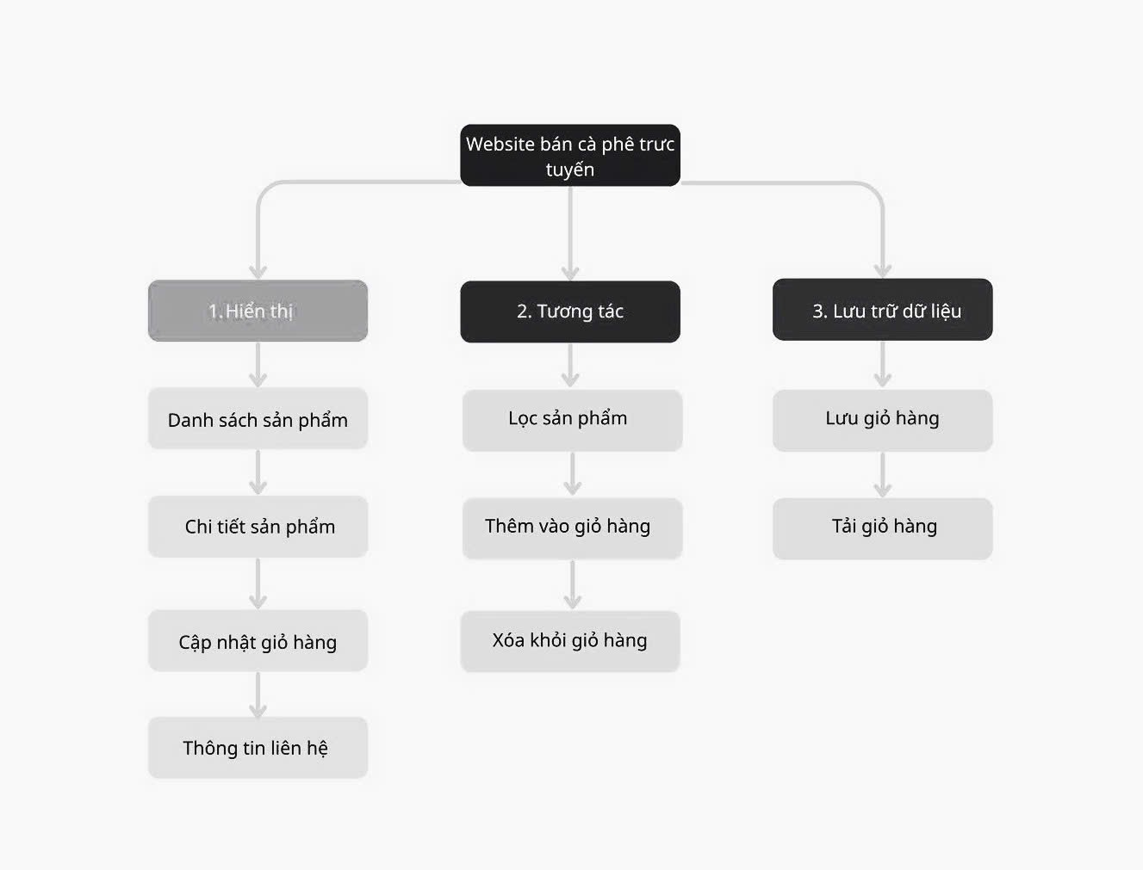
Hình 3.16 Sơ đồ phân rã chức năng

Thiết kế giao diện
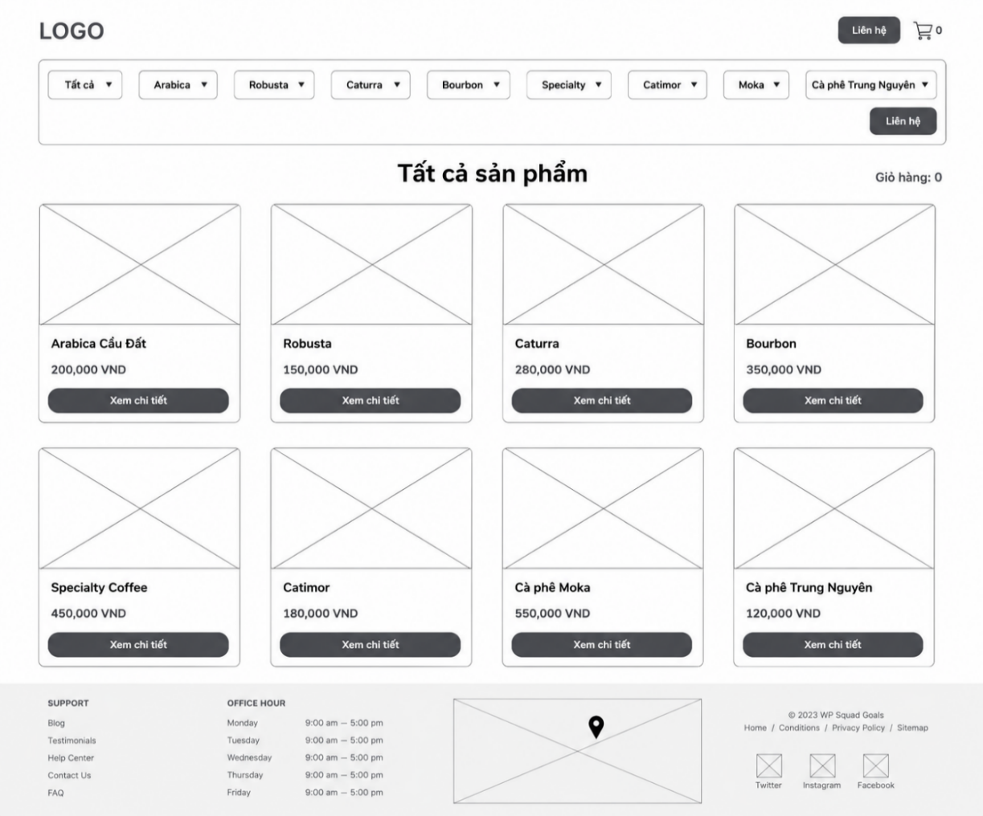
Hình 3.17 Giao diện trang chủ

Sơ đồ website
Hệ thống website bán cà phê trực tuyến gồm các trang chính được bố trí trên thanh điều hướng bao gồm Trang chủ, Sản phẩm và Liên hệ. Bên cạnh đó, hệ thống còn có các trang chức năng như Giỏ hàng và Chi tiết sản phẩm, được truy cập thông qua các thao tác tương tác của người dùng trên website.
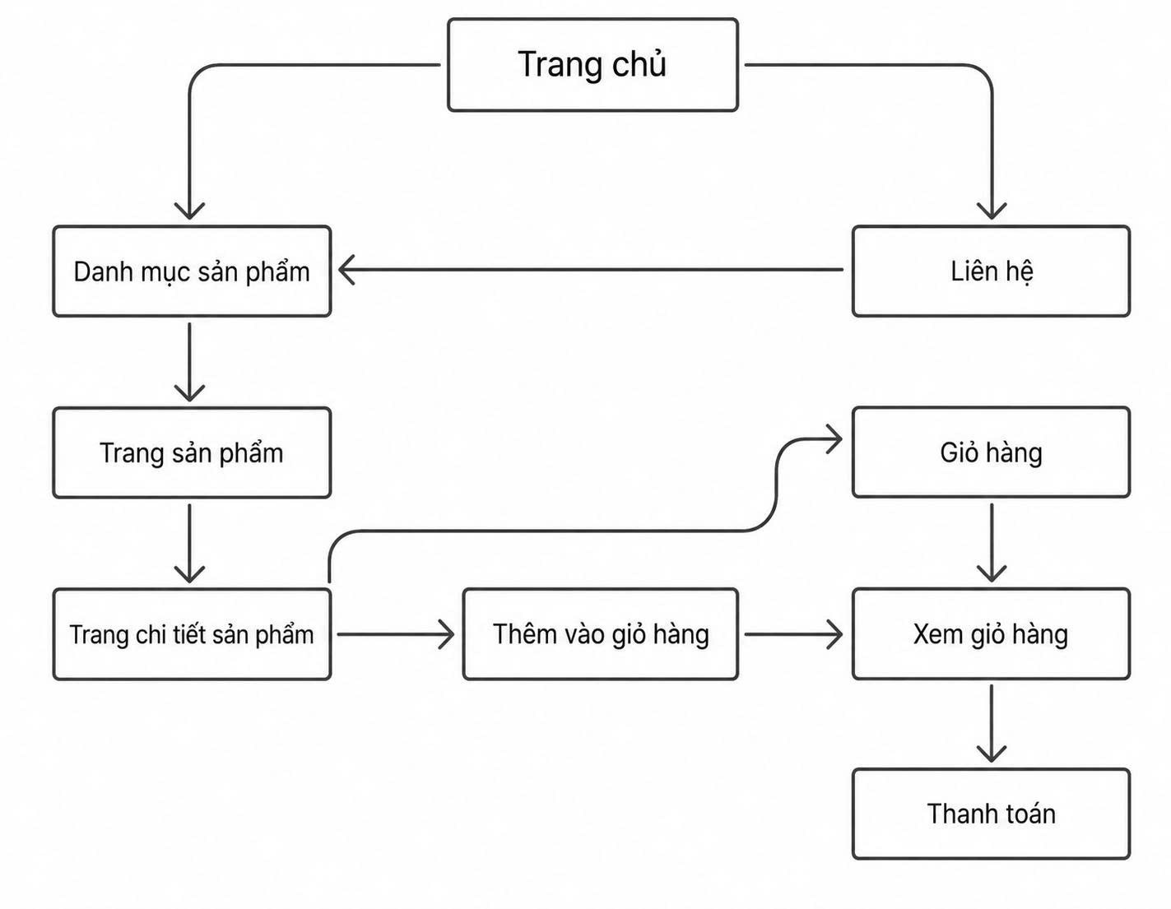
Hình 3.19 Sơ đồ luồng điều hướng giữa các trang của website

Giao diện trang chủ
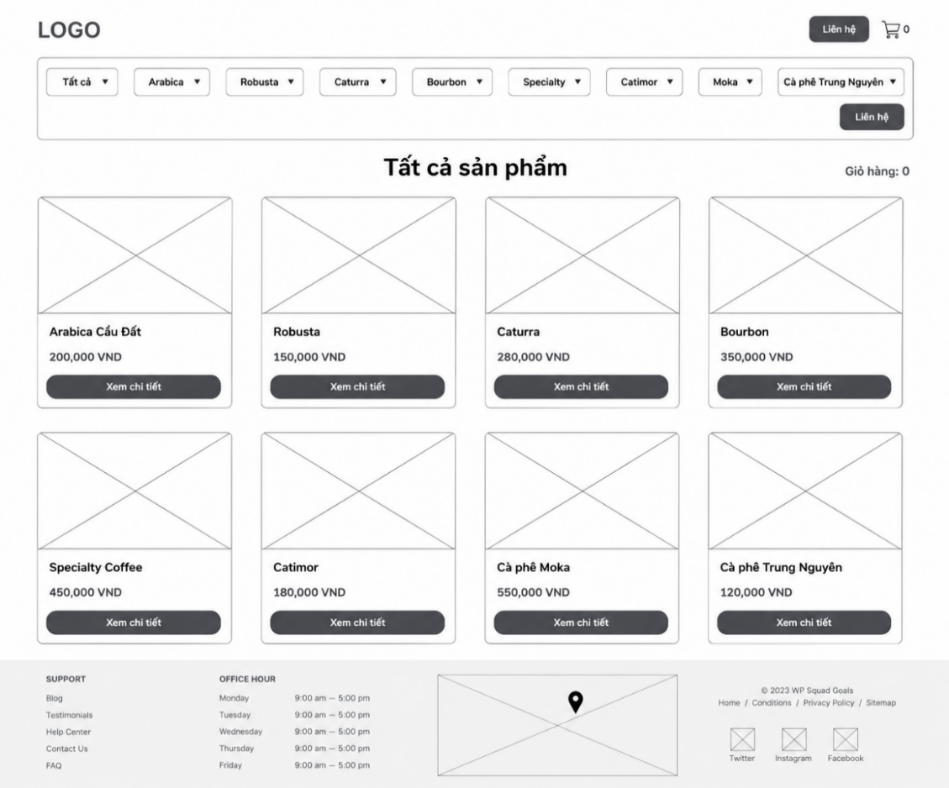
Hình 3.20 Giao diện trang chủ

Giao diện trang web
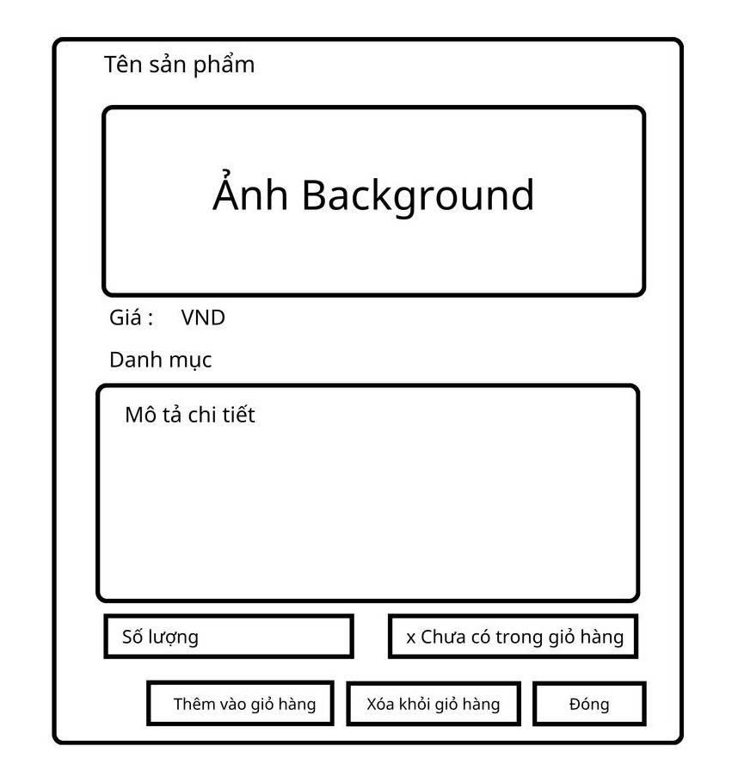
Hình 3.21 Giao diện trang web

KẾT QUẢ thực nghiệm

Dữ liệu thử nghiệm

Dữ liệu sản phẩm
Hệ thống được thử nghiệm với 8 sản phẩm cà phê thuộc các danh mục khác nhau. Dữ liệu sản phẩm được lưu trong mảng productList và được hiển thị lên giao diện trang chủ.
Bảng 4.1. Dữ liệu sản phẩm thử nghiệm
STT | ID | Tên sản phẩm | Danh mục | Giá(VNĐ)
1 | 1 | Arabica | Arabica | 200,000
2 | 2 | Robusta | Robusta | 150,000
3 | 3 | Caturaa | Caturaa | 280,000
4 | 4 | Bourbon | Bourbon | 350,000
5 | 5 | Specialty | Specialty | 450,000
6 | 6 | Catimor | Catimor | 180,000
7 | 7 | Moka | Moka | 550,000
8 | 8 | Cà phê Trung Nguyên | Trung Nguyên | 120,000

Kết quả thực nghiệm

Giao diện trang chủ
Mô tả:
Giao diện trang chủ của website bán cà phê trực tuyến được thiết kế với bố cục rõ ràng, màu sắc hài hòa (chủ đạo là tông màu nâu, kem, xanh lá cây – lấy cảm hứng từ màu sắc của cà phê).
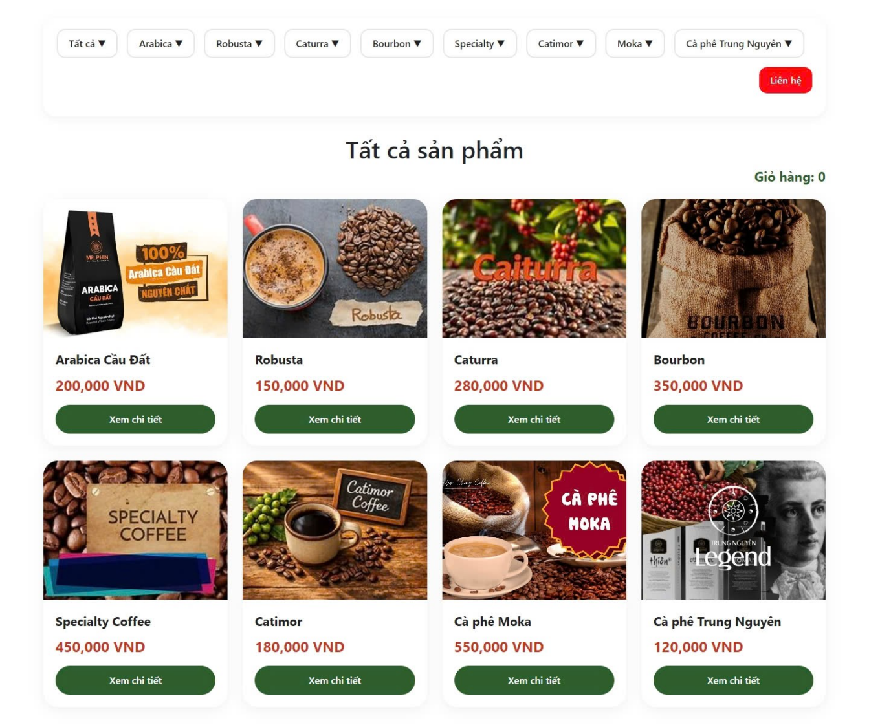
Hình 4.1 Giao diện trang chủ

Giao diện trang web
Mô tả:
Khi người dùng nhấn vào nút "Xem chi tiết" của một sản phẩm bất kỳ trên trang chủ (ví dụ: sản phẩm Arabica Cầu Đất), hệ thống sẽ hiển thị một Modal popup (được xây dựng dựa trên thành phần Modal của Bootstrap 5 với kích thước modal - lg). Giao diện Modal được thiết kế với bố cục rõ ràng, cung cấp đầy đủ thông tin chi tiết về sản phẩm và các tùy chọn thao tác với giỏ hàng.

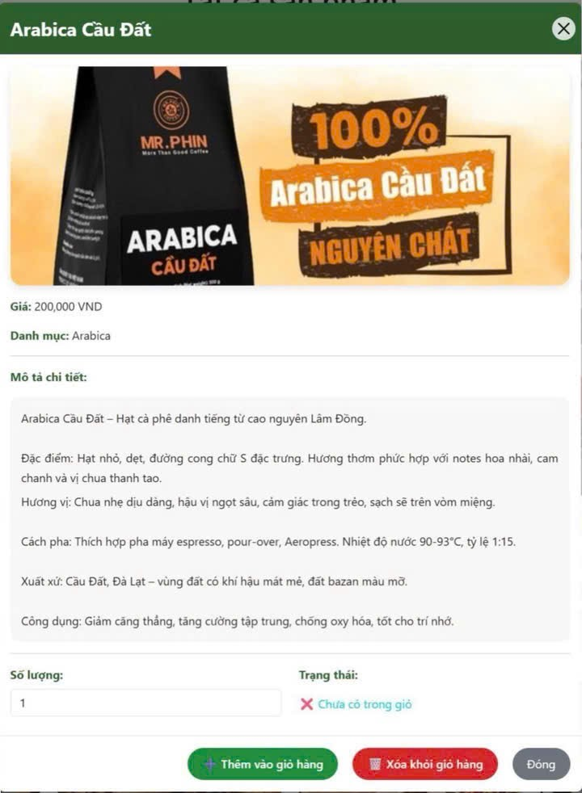
Hình 4.2 Giao diện trang web

Kết luận và hướng phát triển

Kết luận
Trong suốt quá trình triển khai đề tài “Thiết kế Website bán cà phê trực tuyến”, sinh viên đã tiến hành nghiên cứu các yêu cầu kỹ thuật, nghiệp vụ thực tiễn của hệ thống thương mại điện tử trong lĩnh vực kinh doanh cà phê, từ đó áp dụng các công nghệ và phương pháp thiết kế web hiện đại (HTML5, CSS3, JavaScript ES6, Bootstrap 5, LocalStorage) để xây dựng một hệ thống mẫu hoàn chỉnh.
Những kết quả đạt được cụ thể bao gồm:
Về sản phẩm: Xây dựng thành công website bán cà phê trực tuyến với đầy đủ các chức năng cơ bản bao gồm: hiển thị danh sách sản phẩm dạng grid, lọc sản phẩm theo 9 danh mục (Tất cả, Arabica, Robusta, Caturra, Bourbon, Specialty, Catimor, Moka, Trung Nguyên), xem chi tiết sản phẩm qua Modal popup, quản lý giỏ hàng (thêm, xóa, cập nhật số lượng), hiển thị thông tin liên hệ. Hệ thống đáp ứng được các yêu cầu cốt lõi của một mô hình bán hàng trực tuyến hiện đại.
Về giao diện: Thiết kế giao diện website trực quan, thân thiện, thẩm mỹ, phù hợp với sản phẩm đặc thù là cà phê – sản phẩm mang đậm tính văn hóa và cảm xúc, cần sự ấm áp, tinh tế trong trải nghiệm người dùng. Giao diện sử dụng HTML5, CSS3 với các kỹ thuật Flexbox và Grid cùng với các hiệu ứng tương tác từ JavaScript như hover, animation và transition. Màu sắc chủ đạo là tông nâu, kem, xanh lá cây – lấy cảm hứng từ màu sắc của hạt cà phê và thiên nhiên.
Về chức năng: Hoàn thiện và vận hành các nghiệp vụ quan trọng như: hiển thị danh mục sản phẩm, lọc sản phẩm theo danh mục, xem chi tiết sản phẩm với đầy đủ thông tin (giá, đặc điểm, hương vị, cách pha, xuất xứ, công dụng), thêm sản phẩm vào giỏ hàng có chọn số lượng, xóa sản phẩm khỏi giỏ hàng, hiển thị tổng số lượng giỏ hàng theo thời gian thực, và lưu trữ giỏ hàng bằng LocalStorage.
Về dữ liệu: Dữ liệu sản phẩm với 8 sản phẩm cà phê được tổ chức dưới dạng mảng các đối tượng trong JavaScript, với cấu trúc rõ ràng bao gồm các trường id, name, category, price, image và description. Dữ liệu giỏ hàng được lưu trữ phía client bằng LocalStorage, đảm bảo không bị mất khi người dùng tải lại trang hoặc đóng trình duyệt.
Về quy trình mua hàng: Mô phỏng được quy trình mua hàng cơ bản: người dùng xem sản phẩm, lọc theo danh mục, xem chi tiết, chọn số lượng, thêm vào giỏ hàng, kiểm tra giỏ hàng, xóa hoặc thêm tiếp. Quy trình này đảm bảo tính logic, minh bạch và có thể triển khai thực tế sau khi tích hợp các thành phần bổ trợ khác như thanh toán và vận chuyển.
Về mặt kỹ thuật: Ứng dụng thành công các công nghệ front-end hiện đại: HTML5 semantic, CSS Grid cho grid sản phẩm, CSS Flexbox cho bố cục linh hoạt, JavaScript ES6 với arrow functions, array methods, DOM manipulation và events, Bootstrap 5 với Modal component, và Web Storage API với LocalStorage. Mã nguồn được tổ chức rõ ràng, phân tách HTML, CSS, JavaScript thành các file riêng biệt, có comment giải thích các hàm quan trọng.

Ưu điểm và hạn chế

Ưu điểm
Thứ nhất, hệ thống được xây dựng với cấu trúc mã nguồn rõ ràng, phân tách HTML, CSS, JavaScript thành các file riêng biệt, đảm bảo tính chuyên nghiệp, dễ quản lý và mở rộng.
Thứ hai, giao diện mang tính thẩm mỹ cao, sử dụng màu sắc và bố cục phù hợp với mặt hàng cà phê với tông màu nâu, kem và xanh lá. Thiết kế ấm cúng, gần gũi, phù hợp với văn hóa thưởng thức cà phê của người Việt.
Thứ ba, website vận hành ổn định trong quá trình thử nghiệm trên các trình duyệt Chrome, Firefox, Edge và Safari. Các luồng chức năng hoạt động đúng yêu cầu, không phát sinh lỗi.
Thứ tư, chức năng quản lý giỏ hàng với các thao tác thêm, xóa, cập nhật số lượng và lưu trữ bằng LocalStorage được tổ chức có hệ thống, dễ thao tác, cập nhật theo thời gian thực.

Hạn chế
Thứ nhất, hệ thống mới chỉ dừng lại ở front-end, chưa có cơ sở dữ liệu để lưu trữ sản phẩm, người dùng và đơn hàng một cách bền vững. Dữ liệu sản phẩm hiện tại là dữ liệu tĩnh với chỉ 8 sản phẩm.
Thứ hai, hệ thống chưa tích hợp thanh toán trực tuyến thực tế như VNPay, MoMo hay ZaloPay, các bước thanh toán mới chỉ dừng ở mức mô phỏng quy trình đặt hàng.
Thứ ba, chưa có chức năng đăng ký, đăng nhập và phân quyền người dùng. Mọi khách truy cập đều có thể sử dụng giỏ hàng như nhau, không phân biệt được khách hàng cụ thể.

Hướng phát triển
Về tích hợp thanh toán và vận chuyển: Cần tích hợp các cổng thanh toán trực tuyến phổ biến như VNPay, MoMo, ZaloPay hoặc PayPal để người dùng hoàn tất giao dịch một cách nhanh chóng, tiện lợi và an toàn. Đồng thời tích hợp hệ thống giao vận tự động như Giao Hàng Nhanh, Viettel Post hoặc Giao Hàng Tiết Kiệm để xử lý đơn hàng và giao hàng chuyên nghiệp. Ngoài ra, cần sử dụng giao thức HTTPS kết hợp chứng chỉ SSL để bảo mật kết nối và mã hóa dữ liệu truyền tải.
Về phát triển chức năng nâng cao cho người dùng: Cần bổ sung chức năng tìm kiếm sản phẩm theo tên, theo giá, theo danh mục kèm gợi ý tìm kiếm để giúp khách hàng nhanh chóng tìm được sản phẩm mong muốn. Thêm chức năng đánh giá và bình luận cho phép khách hàng đánh giá sao và viết nhận xét về sản phẩm sau khi mua, tạo niềm tin cho khách hàng mới. Phát triển chức năng yêu thích để lưu danh sách sản phẩm yêu thích, có thể thêm vào giỏ sau, giúp giữ chân khách hàng và tăng tỷ lệ quay lại. Xây dựng chức năng gợi ý sản phẩm hiển thị sản phẩm liên quan cùng danh mục hoặc cùng vùng miền dựa trên lịch sử xem và mua, nhằm tăng doanh thu bán chéo. Bổ sung lịch sử đơn hàng để khách hàng xem lịch sử mua hàng và theo dõi trạng thái đơn hàng từ đã xác nhận, đang giao đến đã nhận. Thêm chức năng mã giảm giá và khuyến mãi để tạo và áp dụng mã giảm giá cho đơn hàng, tổ chức chương trình ưu đãi theo các dịp lễ nhằm kích thích mua sắm và tăng doanh thu.

TÀI LIỆU THAM KHẢO
[1] “Learn web development | MDN,” MDN Web Docs. Accessed: Jun. 15, 2026. [Online]. Available: https://developer.mozilla.org/en-US/docs/Learn_web_development
[2] “HTML: HyperText Markup Language | MDN,” MDN Web Docs. Accessed: Jun. 15, 2026. [Online]. Available: https://developer.mozilla.org/en-US/docs/Web/HTML
[3] “HTML: Creating the content - Learn web development | MDN,” MDN Web Docs. Accessed: Jun. 15, 2026. [Online]. Available: https://developer.mozilla.org/en-US/docs/Learn_web_development/Getting_started/Your_first_website/Creating_the_content
[4] “CSS Tutorial.” Accessed: Jun. 10, 2026. [Online]. Available: https://www.w3schools.com/css/
[5] “CSS: Cascading Style Sheets | MDN,” MDN Web Docs. Accessed: Jun. 10, 2026. [Online]. Available: https://developer.mozilla.org/en-US/docs/Web/CSS
[6] “CSS Box Model.” Accessed: Jun. 15, 2026. [Online]. Available: https://www.w3schools.com/css/css_boxmodel.asp
[7] “CSS flexible box layout - CSS | MDN,” MDN Web Docs. Accessed: Jun. 15, 2026. [Online]. Available: https://developer.mozilla.org/en-US/docs/Web/CSS/Guides/Flexible_box_layout
[8] “CSS grid layout - CSS | MDN,” MDN Web Docs. Accessed: Jun. 15, 2026. [Online]. Available: https://developer.mozilla.org/en-US/docs/Web/CSS/Guides/Grid_layout
[9] “CSS Transitions.” Accessed: Jun. 15, 2026. [Online]. Available: https://www.w3schools.com/css/css3_transitions.asp
[10] “Responsive Web Design Media Queries.” Accessed: Jun. 15, 2026. [Online]. Available: https://www.w3schools.com/CSS/CSS_RWD_MEDIAQUERIES.ASP
[11] “JavaScript | MDN,” MDN Web Docs. Accessed: Jun. 15, 2026. [Online]. Available: https://developer.mozilla.org/en-US/docs/Web/JavaScript
[12] “JavaScript Function Study Path.” Accessed: Jun. 15, 2026. [Online]. Available: https://www.w3schools.com/js/js_functions.asp

